# 电路基础知识实验

负责人： 孟政元

编写时间：2017年5月17日

## 教学目的

1. 向同学们介绍基础的电路知识,教会同学们一些简单的电路实验,了解各种基础的电路元件

2. 在了解了基础的电路知识的基础上,带领同学们通过亲自动手做实验来验证欧姆定律

## 实验器材

电池，电流表,电压表,开关,导线,电阻,变阻器等

## 实验前

**1. 电流：**向同学们介绍电流的概念,单位,产生原因,测量方法,以及人体所能够承受的安全电流范围等

**2. 电压：**向同学们介绍电压的概念,单位,产生原因,测量方法,以及对人体安全的电压的范围

**3. 电阻：**向同学们介绍电阻的概念,单位,产生原因,测量方法,以及常见的物体的电阻

1. **欧姆定律：**向同学们介绍欧姆定律的公式

在同一电路中，导体中的电流与导体两端的电压成正比，与导体的电阻成反比：



同时讲解验证欧姆定律的方法：控制变量法

在电路中的电阻不变时，测量一组U-I值，并画出图像，观察图像的特点，计算图像斜率

在电压不变时，测量一组R-I值，并画出图像，观察图像的特点，计算图像斜率

## 实验过程

1. 向同学们讲解实验中可能产生的各种问题和自己做实验时的注意事项
2. 电池的正负极严禁直接连接
3. 不允许在电路中没有电阻的情况下使用电流表
4. 在黑板上画好电路组装图

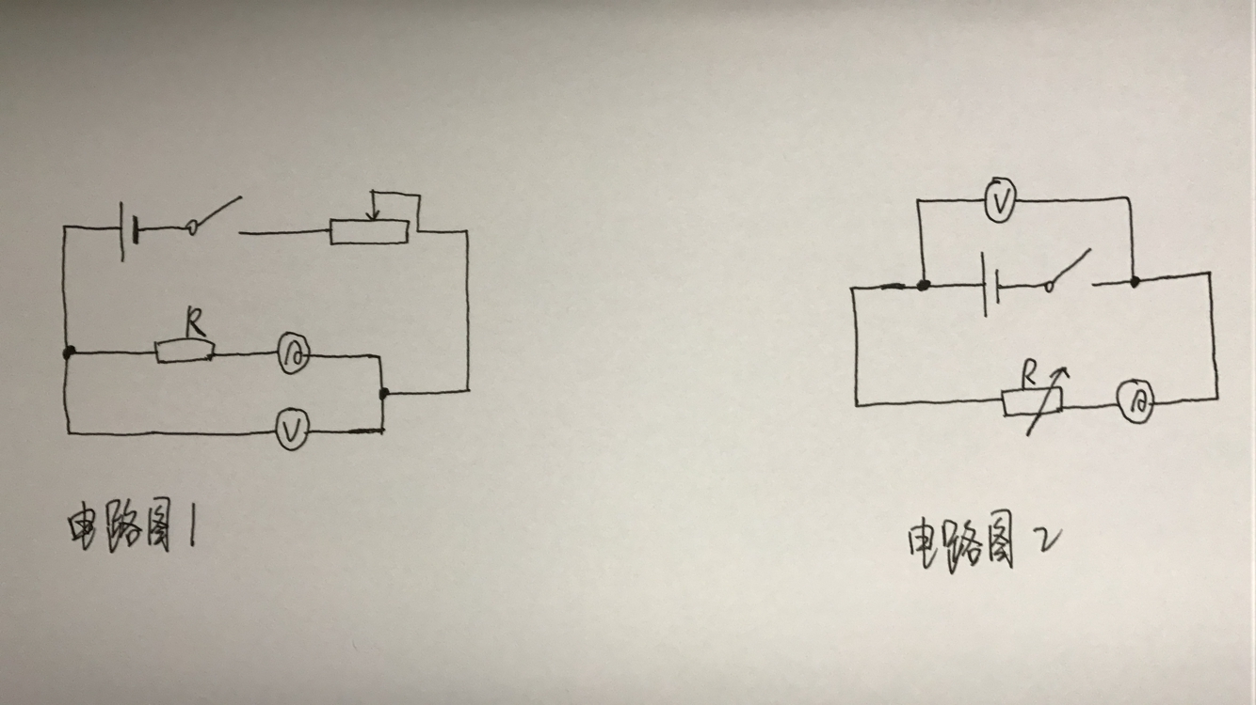

1. 详细的实验步骤
2. 按照黑板上的电路图1组装好电路
3. 闭合开关，调节变阻器，使电流表依次取一组值，同时记录下此时电压表对应的电压值
4. 根据获取的数据画出U-R图
5. 按照黑板上的电路图2组装好电路
6. 闭合开关，调节电阻箱，依次取一组值，同时记录下此时电流表对应的电流值
7. 根据获取的数据画出I-R图
8. 发给同学们实验结果填写表

|  |  |  |
| --- | --- | --- |
| 在电阻不变时探究电流和电压的关系 | U/V | I/A |
|  |  |
|  |  |
|  |  |
|  |  |
|  |  |
|  |  |
|  |  |
|  |  |
|  |  |
|  |  |

|  |  |  |
| --- | --- | --- |
| 在电压不变时探究电流和电阻的关系 | U/V | I/A |
|  |  |
|  |  |
|  |  |
|  |  |
|  |  |
|  |  |
|  |  |
|  |  |
|  |  |
|  |  |

1. 由同学们亲自动手组建电路,通过实验的测量值来验证欧姆定律公式的正确性。
2. 在同学们做实验的过程中,即时的解决同学们在实验的过程中遇到的问题.

## 后续工作

实验结束之后,收回实验结果填写表,查看同学们的实验完成情况,同时找到大家在做实验中存在的问题,然后在下节课上告知同学们,让大家能有所收获.